Домашнее задание для 2 ОИИ, от 5.09.20.
- Интервал.
Выучите наизусть определение интервала.
Интервал - это расстояние между двумя крайними звуками, которое измеряется ступеневой и тоновой величиной.

- Схема построения интервала:
- Ступеневая величина (цифра);
- Тоновая величина (буква).
Сначала считаем кол-во ступеней, начиная с ноты, от которой строится интервал. Когда крайние ноты интервала определены, считаем кол-во тонов/полутонов между ними, используя клавиатуру (запомнить схему).

- Расположение тонов/полутонов на клавиатуре
Вспомните расположение тонов и полутонов на клавиатуре и играйте их в пределах ПЕРВОЙ ОКТАВЫ.

- Таблица интервалов
Пока вспомним интервалы до большой терции. Перепишите себе эту таблицу в простую тетрадь в клеточку (не больше 24 л.) для правил.
Интервал | Ступеневая величина | Тоновая величина
ч 1 (чистая прима) | 1 ступень | 0 тонов
м 2 (малая секунда) | 2 ст. | 0,5 т.
б 2 (большая секунда) | 2 ст. | 1 т.
м 3 (малая терция) | 3 ст. | 1,5 т.
б 3 (большая терция) | 3 ст. | 2 т.

- Письменно (сдать).
- Построить интервал по ступеневой величине:
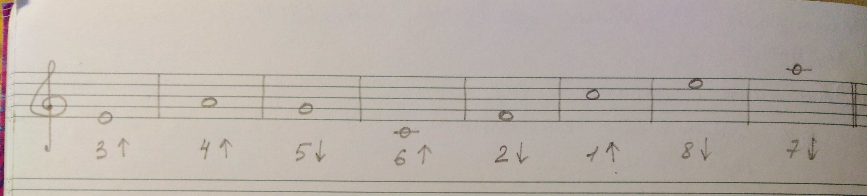
- Определить ступеневую величину интервала и подписать цифру:
